情報モラル教育に 今，どう取り組むか
柏市立田中小学校
教頭 西田光昭
- どのくらい知ってますか 子ども達の現状
出会い系サイト，プロフ，学校裏サイト，違法サイト，リアルマネートレード
・第５回 情報化社会と青少年に関する意識調査 （内閣府 H19/12発表）
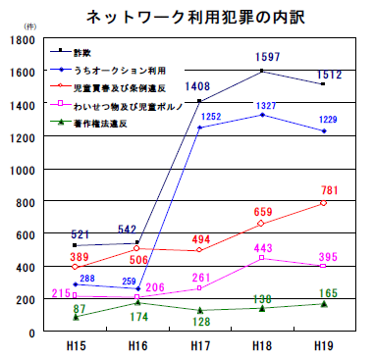
http://www8.cao.go.jp/youth/kenkyu/jouhou5/gaiyou.pdf
・携帯電話からケータイへ コミュニケーションの変化
・子どもが犯罪被害に 出会い系の被害とアクセス手段
被害者？

- 情報モラル教育はなぜ行うか
「情報社会を生きぬき，健全に発展させていく上で，すべての国民が身につけておくべき考え方や態度」 (情報モラルキックオフガイド（平成19年3月））

- 指導要領への位置づけ
小学校 総則 情報活用の学習の中で
「各教科等の指導に当たっては、児童がコンピュータや情報通信ネットワークなどの情報手段に慣れ親しみ、コンピュータで文字を入力するなどの基本的な操作や情報モラルを身につけ、適切に活用できるようにするための学習活動を充実するとともに、これらの情報手段に加え視聴覚教材や教育機器などの教材・教具の適切な活用を図ること。」
道徳 日常生活の中で
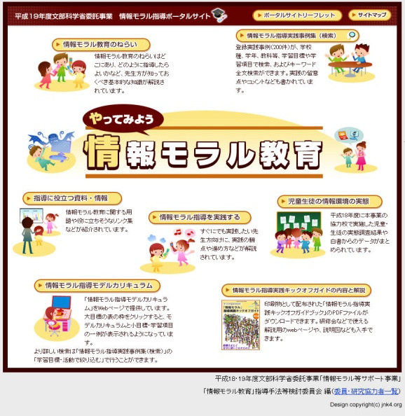
「児童の発達の段階や特性等を考慮し、第2に示す道徳の内容との関連を踏まえ、情報モラルに関する指導に留意すること。」

- 情報モラル指導の歩み

- 情報モラルの指導の基本
- 情報モラルの指導内容の存在する場面を作る
- 児童生徒個々が考え・判断する
- 友だちの考え方と比べる
- 自分ならと考えていく
http://www.japet.or.jp/moral-guidebook/
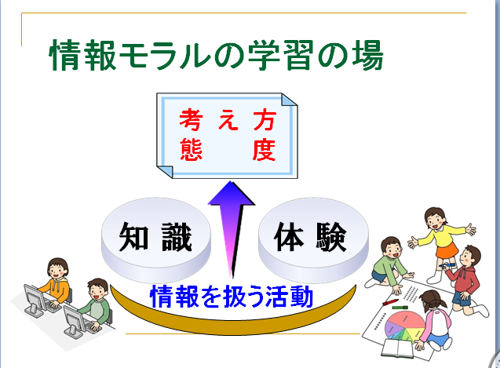
- 情報モラル指導の実際
- 情報モラルの指導内容の存在する場面を作る
- 児童生徒個々が考え・判断する
- 友だちの考え方と比べる

○利用にあたっての指導

○ コミュニケーションの場面で
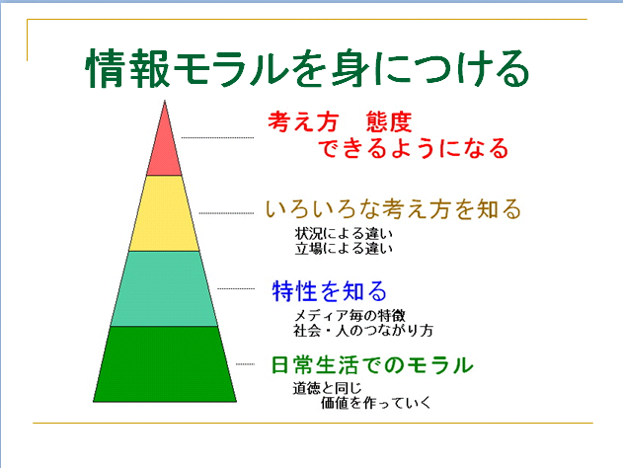

○教科学習の中で

○携帯モラルの指導

- 誰でもできる情報モラル指導をする
→コンテンツの活用を
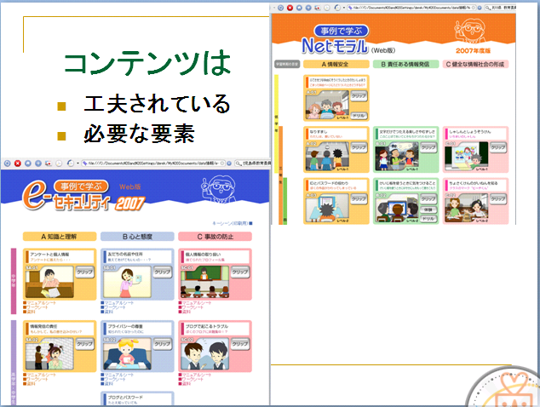
専門性・場面つくり，

情報モラル教育を 今，全ての学級で！

資料は Webに URL http://derek.jp/
お役にたてることがあればメールで E-mail nishida@derek.jp

